
教材管理操作手册(教师)
教研室负责人课程指定教材时，可在系统进行指定提交审核处理，具体操作可参照此手册。
注：教研室负责人课程指定教材确认后，教务处审核通过后不可修改。
具体教材管理审核流程如下：
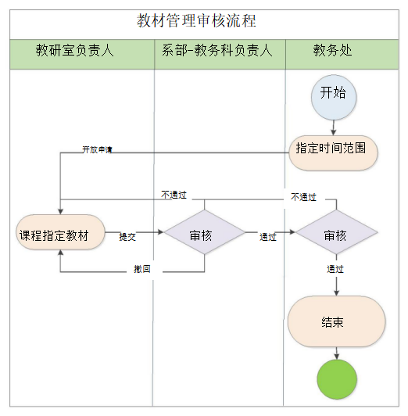

详细操作手册
1.需要课程指定的教研室负责人，使用账号密码登录教务系统（http://ehall.gypec.edu.cn/），如下依次点击：可用应用→教务服务
→教材中心→教材管理，可进入“教材管理”应用（见下图 1）
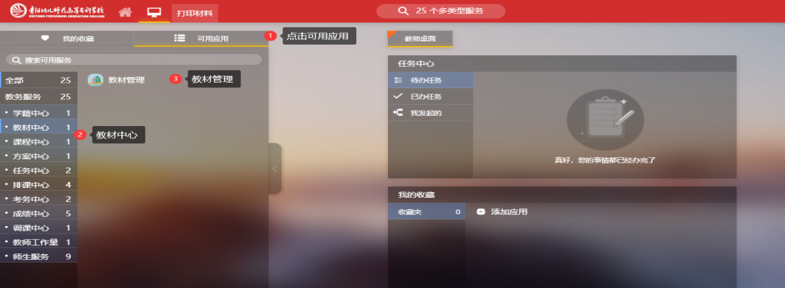
图 1
- 进入到教材管理页面后，默认显示为教研室的【按课程指定教材】页面，教师可看到本教研室本学期安排教学任务的课程(见图 2)
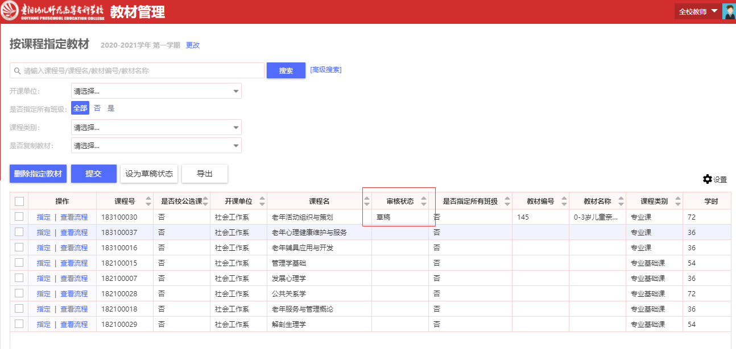
图 2
功能介绍：
（1）删除指定教材按钮：可删除指定教材需要审核状态为 【草稿、审核不通过】，方可删除。
（2）提交按钮：课程指定教材过后审核状态为【草稿】，方可提交，到下一步审核节点。
（3）设为草稿状态按钮：审核状态为【草稿】
3.点击【指定】到课程对应的行政班，多个行政班使用同一门教材可用【批量指定按钮】
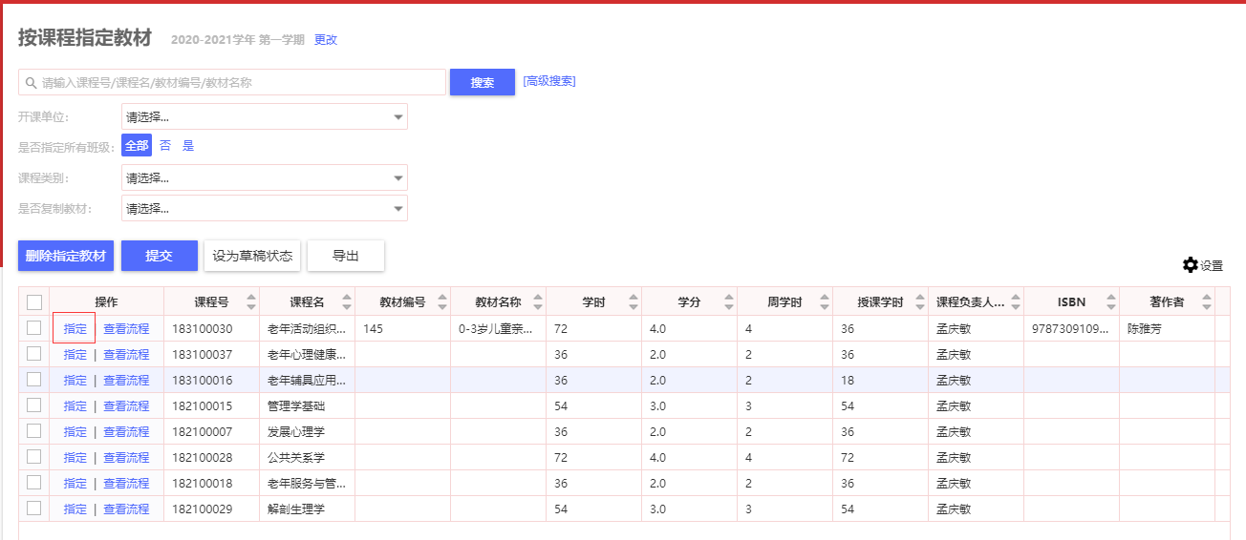
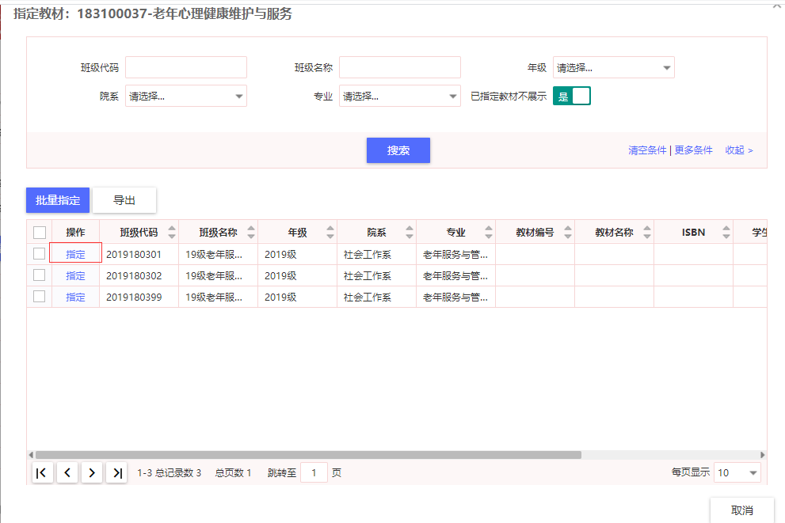

特殊情况 例如：（学早、学特系）学制、行政班较多，（艺术系）专业较多，可通过年级、院系、专业进行过滤后，再指定行政班选教材。
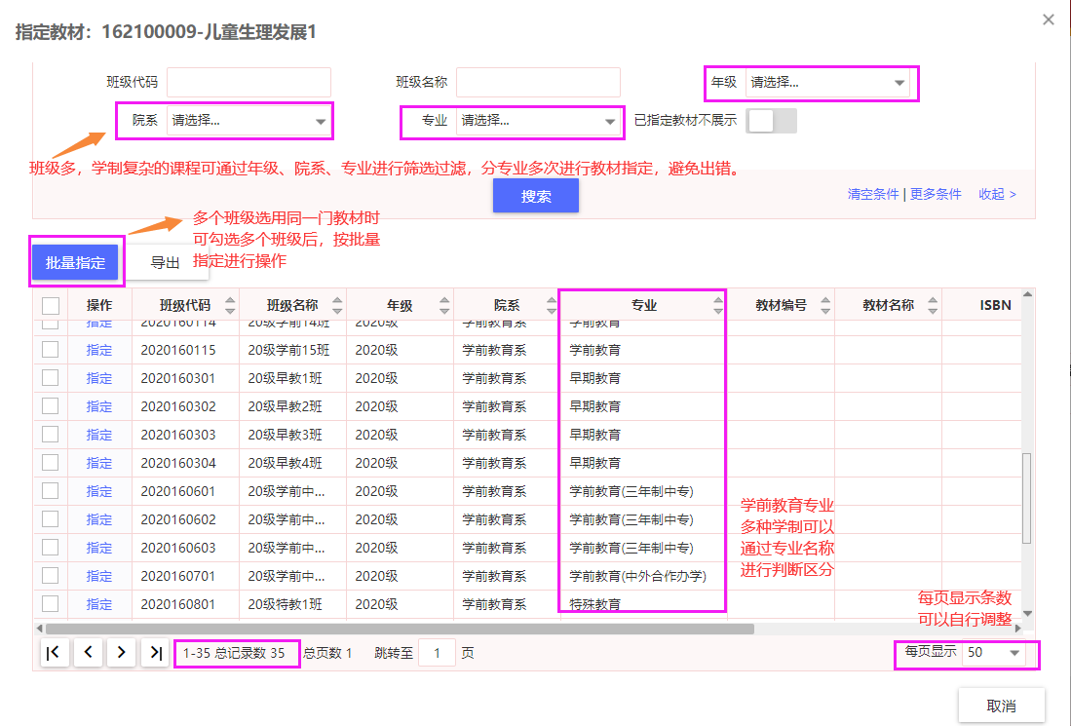
4.进入【教材指定】页面，选择教材，设置教师教材数量，完成指定。
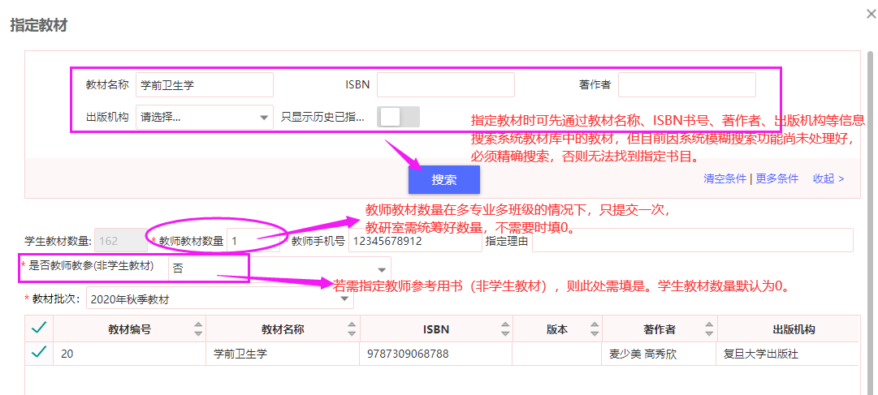
功能及按钮介绍：
搜索功能：因系统模糊搜索功能尚在调整，预计下周可正常使用，所以本周请通过完整地输入教材信息进行搜索。教材库数据会单独以Excel表格形式下发供搜索查询。
学生教材数量：系统自动获取勾选的行政班人数合计。
指定理由：若不需要做特殊说明，可不填。
是否教师教参：除正常教学需使用教师教材以为，教师需指定专门的参考用书，则此项需选择【是】，并设置好教师教材数量，学生教材数量系统默认为0。
教材批次：本次指定的课程教材，使用的批次，供下一学期显示历史指定教材。
只显示历史已指定教材按钮：下一学期显示该课程的历史指定教材。

温馨提示：按课程指定教材模块，通过点击教材名称或教材编号，可将没有指定的课程往前排列，便于指定。

